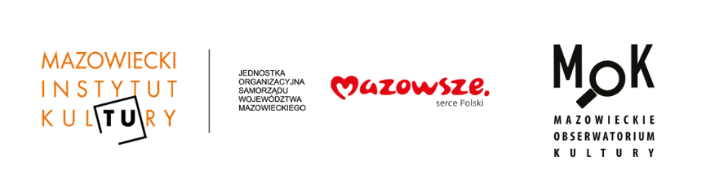
7 Wspaniałych. Ambasady Dostępności
Do 28 kwietnia potrwa nabór do projektu "7 Wspaniałych. Ambasady Dostępności" - projektu szkoleniowo-badawczego Mazowieckiego Instytutu Kultury. Siedem instytucji z siedmiu podregionów województwa mazowieckiego weźmie udział w szkoleniach na temat dostępności i przy udziale ekspertów przeprowadzi audyty architektoniczno-komunikacyjno-programowe.
7 Wspaniałych. Ambasady Dostępności to program szkoleniowo-badawczy Mazowieckiego Instytutu Kultury, w ramach którego siedem zrekrutowanych przez MIK instytucji reprezentujących siedem subregionów województwa mazowieckiego przejdzie kompleksowy cykl szkoleniowy dotyczący dostępności i przeprowadzi samodzielnie audyty architektoniczno-komunikacyjno-programowe w swoich instytucjach przy eksperckim tutoringu i zapewnionych konsultacjach on-line.
Działaniom w programie towarzyszyć będzie badanie dostępności instytucji dla odbiorców, w tym dla osób z niepełnosprawnościami. Do badania wykorzystane zostaną m.in. wyniki audytów oraz wywiady przeprowadzane przez badaczki w trakcie programu. Każda Ambasada Dostępności zrealizuje przy wsparciu MIK krótki film promujący instytucję w pełnej dostępności (napisy, tłumaczenie na Polski Język Migowy).
Jak zostać jednym z 7 Wspaniałych?
W Programie będzie mogło wziąć udział 7 instytucji z województwa mazowieckiego - po jednej z subregionu: warszawskiego zachodniego, warszawskiego wschodniego, radomskiego, ostrołęckiego, płockiego, ciechanowskiego i siedleckiego (z wyłączeniem m.st. Warszawy).
Do programu zaproszone zostaną instytucje ze zmotywowanymi zespołami, które już realizowały działania związane z dostępnością, albo je planują, gotowe by stać się Ambasadorami i Ambasadorkami Dostępności w swoim regionie!
Aby wziąć udział w Programie należy zapoznać się z regulaminem i uzupełnić formularz zgłoszeniowy dostępny na stronie Mazowieckiego Obserwatorium Kultury.
Nabór trwa do 28 kwietnia br. do godz. 12:00
Uczestnicy 7 Wspaniałych zobowiązani są do:
· udziału we wszystkich elementach składowych programu, w zespołach składających się z: dyrektora instytucji kultury bądź jego zastępcy oraz co najmniej 70% zespołu pracowników;
· udziału w spotkaniu badawczym – godzinnej rozmowie ze wskazanym przez MIK badaczem, na podstawie której Instytut przygotuje diagnozę strategii dostępności przyjmowanych przez instytucje kultury z woj. mazowieckiego;
· samodzielnego przeprowadzenia audytu architektoniczno-komunikacyjno-programowego w oparciu o opracowane przez nas narzędzie i przy wsparciu ekspertów z Fundacji Polska Bez Barier do 30 czerwca 2021 r.
Program:
5 maja - Czym jest dostępność?
Warsztat on-line, 4h
I część - 9:00 - 11:00
II część - 13:00 - 15:00
Prowadzenie: Maciej Augustyniak i Sławomir Florkowski, Fundacja Polska Bez Barier
2 czerwca - Przygotowanie do audytu architektonicznego
Warsztat on-line, 3h
9:00 - 12:00
6 maja - 11 czerwca - Uwrażliwienie na potrzeby osób z niepełnosprawnościami
3 godzinne warsztaty stacjonarne w siedzibach instytucji, terminy ustalane indywidualnie.
3 czerwca - 30 czerwca - Spacery audytowe z tutorem i konsultacje on-line
Spacery w siedzibach instytucji, terminy ustalane indywidualnie.
Maj-czerwiec - wywiady badawcze
Lipiec - sierpień - spotkania podsumowujące i premiera filmów

Zespół realizujący:
Maciej Augustyniak - lubi o sobie myśleć jako o mądrali od dostępności. Lubi też, kiedy ludzie nie są wykluczani i kiedy poważnie traktuje się art. 32 Konstytucji i Konwencje ONZ o prawach osób z niepełnosprawnościami. Dostępnością zajmuje się od 2005 roku. To nie lada perspektywa skutkująca siwą brodą, trochę dumą z przebytej drogi a trochę frustracją, że nadal szału nie ma. Z zespołem FPBB sporo szkoli, sporo audytuje, sporo stara się zmieniać.
Sławomir Florkowski - organizuje, planuje i prowadzi szkolenia i warsztaty z zakresu szeroko pojętej dostępności i projektowania uniwersalnego - od projektowania przestrzeni, produktów, usług i narzędzi komunikacji, po wzmacnianie inkluzywnej kultury organizacyjnej i inkluzywnych praktyk zarządzania zespołami, a także obsługę klientów i klientek z różnymi niepełnosprawnościami. Na szkoleniach dużą uwagę zwraca na savoir vivre wobec osób z niepełnosprawnością.
Martyna Bednarz - z wykształcenia architektka, jednak to nie projektowanie jest jej najbliższe w zawodzie. W obszarze praktyki ukochała aspekt społeczny oraz dostępnościowy architektury, takiej bez barier - zarówno tych fizycznych jak i mentalnych. Uważa, że prawo do miasta, miejsca zamieszkania i identyfikacji z nimi, ma każdy. Sprawdza, mierzy oraz uświadamia, że brak barier to świetna sprawa i wcale nie tak trudna do osiągnięcia jak mogłoby się wydawać! Obecnie doktoryzuje się w tych obszarach tematycznych w swojej Alma Mater- Politechnice Krakowskiej oraz pracuje z grupą wspaniałych ludzi w Fundacji Polska Bez Barier, której nazwa doskonale odzwierciedla jej podejście do otaczającej rzeczywistości.
Magdalena Ochał - badaczka kultury, doktor socjologii. Jest członkiem Polskiego Towarzystwa Socjologicznego i Transdyscyplinarnej Sieci Badaczy Jakościowych. Współtworzy Kolektyw Badawczy. W trakcie projektu porozmawia z Wami o tym czym dla Was jest dostępna instytucja kultury, z jakimi wyzwaniami się spotykacie, jakie marzenia o dostępności chcielibyście spełnić.

